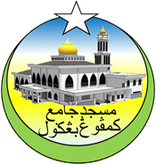**MASJID JAMEK KAMPUNG BANGGOL**

**JALAN POKOK SENA**

**13220 KEPALA BATAS**

**PULAU PINANG**

**JAIPP/PMS/30/04/04**

**TELEFON : PENGERUSI ( 0134261646 ), SETIAUSAHA ( 0134336532 )**

MJKB/003 Bil ( 44 ).

Tarikh : 23 Mei 2019

**Kepada:**

***PEGAWAI TADBIR AGAMA DAERAH***

Pejabat Agama Islam Daerah Kepala Batas

13200 Kepala Batas

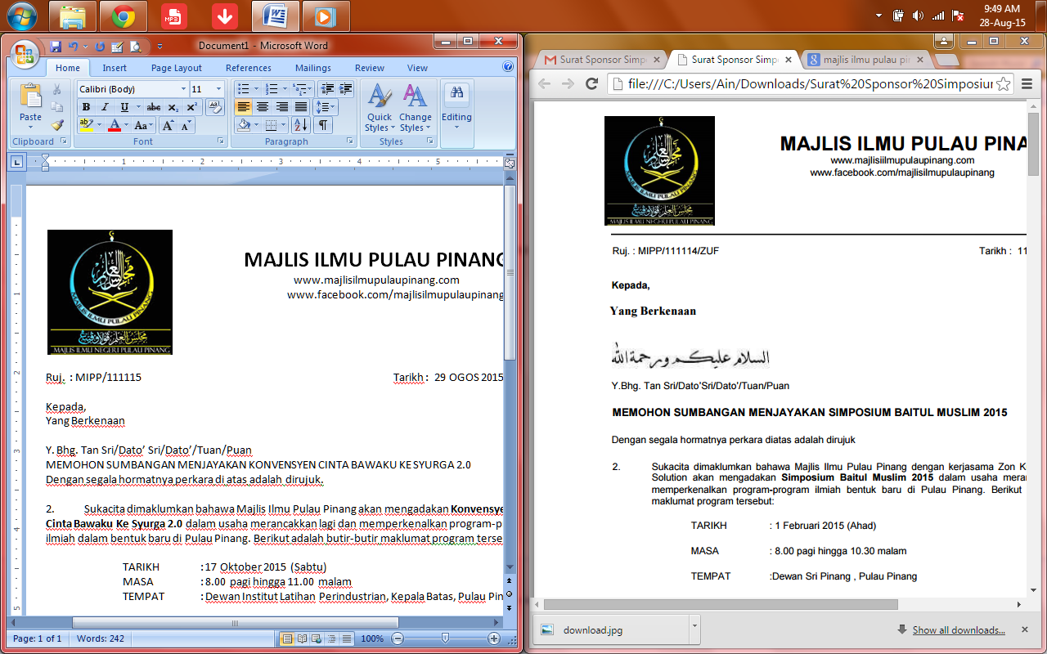

Tuan,

**NO. KONTRAK: F/P&PW/2/2018**

**PROJEK : MEROBOH DAN MEMBINA BARU MASJID JAMEK KAMPUNG BANGGOL DI ATAS SEBAHAGIAN LOT 1756, MUKIM 8, SEBERANG PERAI UTARA, PULAU PINANG.**

**PERKARA : MEMOHON KEBENARAN DAN KELULUSAN AYAT-AYAT AL-QURAN UNTUK HIASAN DALAMAN MASJID JAMEK KAMPUNG BANGGOL**

Perkara di atas adalah dirujuk.

2. Untuk makluman pihak tuan, pihak kami bercadang memasang hiasan dalaman di dalam Masjid Jamek Kampung Banggol. Pihak kami memohon pihak tuan menyemak serta meluluskan ayat-ayat Al-Quran yang akan digunakan untuk hiasan dalaman Masjid Jamek Kampung Banggol. Dengan ini disertakan lampiran ayat-ayat Al-Quran berkenaan untuk semakan pihak tuan.

Sekian,terima kasih.

Yang benar,

………………………….

**(**MOHD SOBRI BIN SALEH**)**

Pengerusi

Qaryah Masjid Jamek Kampung Banggol